1背景效果：
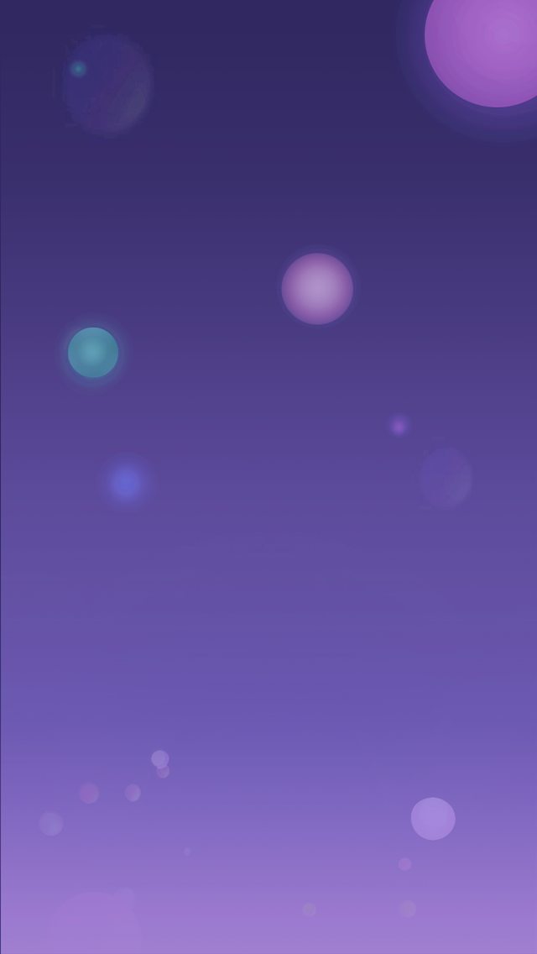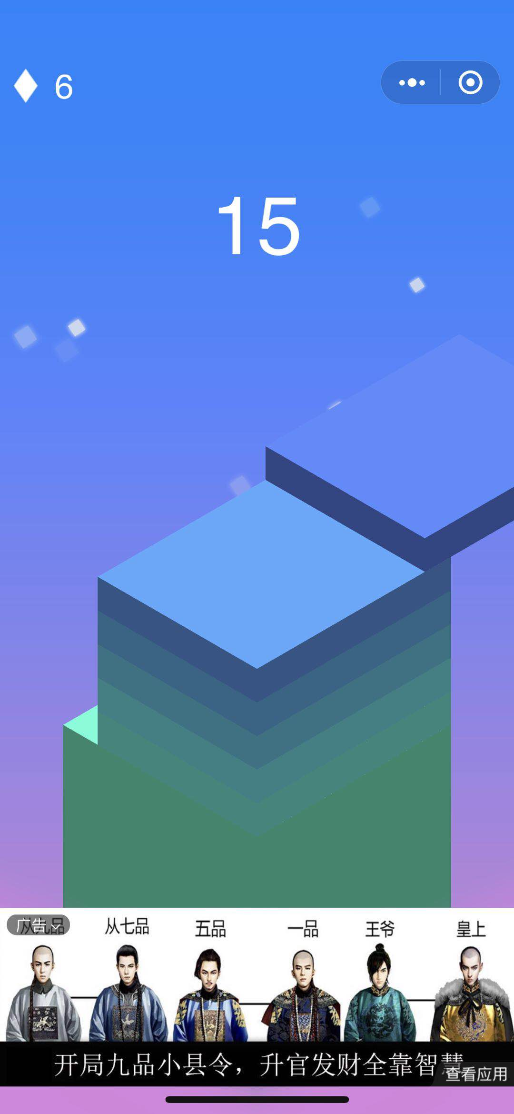
①彩色光晕移动透明，粒子效果，随机运动，颜色尽量可适配多种背景（或者白色）
②白色小颗粒（可以是圆，菱形，三角形）
③一些情况下需要，可以停止运动

2反馈效果
每种时间目标对应四个（离谱 微妙 精准 准）不同的准度反馈
在时间目标的形状中，用从中心向外平行放大的光圈，来表现按的准确度，光圈大小由点触时刻/目标时间值决定，光圈颜色或样式由四档准确度决定。

3消散效果
用于点击后
圆形 五边形 七角星的消散

①高亮后碎成小颗粒（效果类似妇联3）
②奖励目标下，会生成多个时间目标，需要连锁引爆消散的效果
持续时间不要太长
当前版本可以用透明代替或者直接进行下一步动画
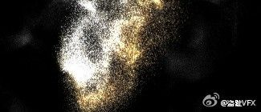

4收集效果
消散后所有碎屑引向沙漏上方区域，有汇集的效果
或者直接缩小向上牵引

5沙漏涨水效果
需要一个水纹波动的动效，水里有碎屑漂浮闪动（亮度变化闪动和轻微的位置变化）

成绩表现区：圆形15个刻度，每涨1分钟填色，颜色区增减

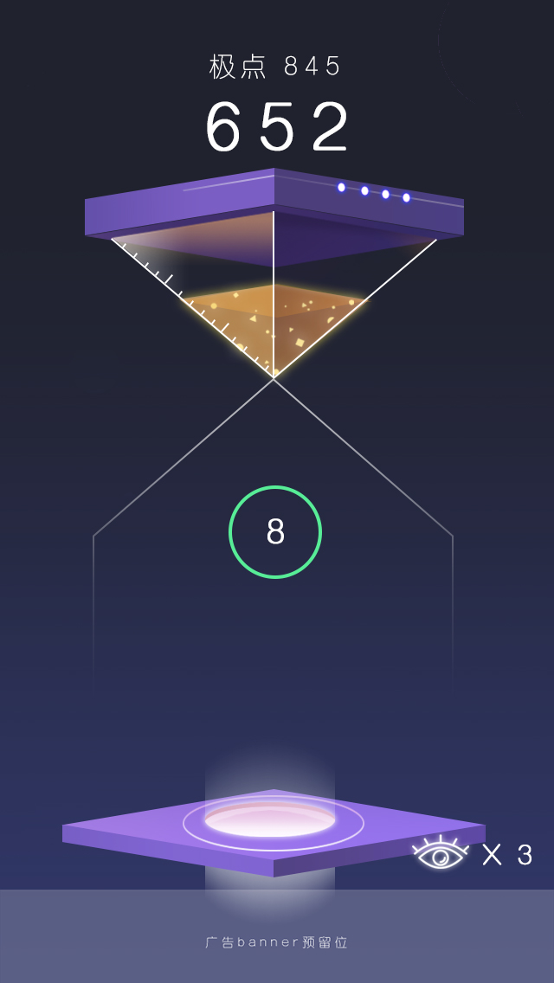

6沙漏破碎效果
类似上面的消散效果 可以更强烈一些。

7沙漏填满后需要一个过渡到新的沙漏的效果 当前版本不需要

程序支持：
经验增加动画用于分数增长
慧眼效果 （氛围需要背景变暗或者运动加速，）

